历届试题 兰顿蚂蚁
时间限制：1.0s 内存限制：256.0MB

问题描述
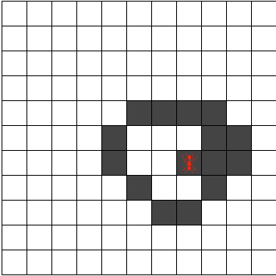
兰顿蚂蚁，是于1986年，由克里斯·兰顿提出来的，属于细胞自动机的一种。
平面上的正方形格子被填上黑色或白色。在其中一格正方形内有一只“蚂蚁”。
蚂蚁的头部朝向为：上下左右其中一方。
蚂蚁的移动规则十分简单：
若蚂蚁在黑格，右转90度，将该格改为白格，并向前移一格；
若蚂蚁在白格，左转90度，将该格改为黑格，并向前移一格。
规则虽然简单，蚂蚁的行为却十分复杂。刚刚开始时留下的路线都会有接近对称，像是会重复，但不论起始状态如何，蚂蚁经过漫长的混乱活动后，会开辟出一条规则的“高速公路”。
蚂蚁的路线是很难事先预测的。
你的任务是根据初始状态，用计算机模拟兰顿蚂蚁在第n步行走后所处的位置。
输入格式
输入数据的第一行是 m n 两个整数（3 < m, n < 100），表示正方形格子的行数和列数。
接下来是 m 行数据。
每行数据为 n 个被空格分开的数字。0 表示白格，1 表示黑格。
接下来是一行数据：x y s k, 其中x y为整数，表示蚂蚁所在行号和列号（行号从上到下增长，列号从左到右增长，都是从0开始编号）。s 是一个大写字母，表示蚂蚁头的朝向，我们约定：上下左右分别用：UDLR表示。k 表示蚂蚁走的步数。
输出格式
输出数据为两个空格分开的整数 p q, 分别表示蚂蚁在k步后，所处格子的行号和列号。
样例输入
5 6
0 0 0 0 0 0
0 0 0 0 0 0
0 0 1 0 0 0
0 0 0 0 0 0
0 0 0 0 0 0
2 3 L 5
样例输出
1 3
样例输入
3 3
0 0 0
1 1 1
1 1 1
1 1 U 6
样例输出
0 0
